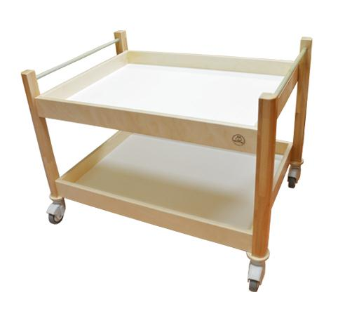
Descrizione:
Carrello con 2 ripiani in multistrato di betulla,
verniciato naturale, con ruote piroettanti per facilitare
gli spostamenti.
Disponibile in due versioni di diversa dimensione.
Dimensioni disponibili:
Modello piccolo = 40x40x55h cm
Modello grande = 80lx60px70h cm
Categoria: Carrelli
Codice: AC01001

